Technická specifikace

Název akce: III/1185 Obecnice – Oseč

Místo realizace: silnice III/1185 Obecnice - Oseč, okres Příbram

Staničení : od 7,719 do 7,805 a 8,855 – 9,250 km, délka úseku 0,481 km, prům. šířka 6,3m, plocha 3 059 m2

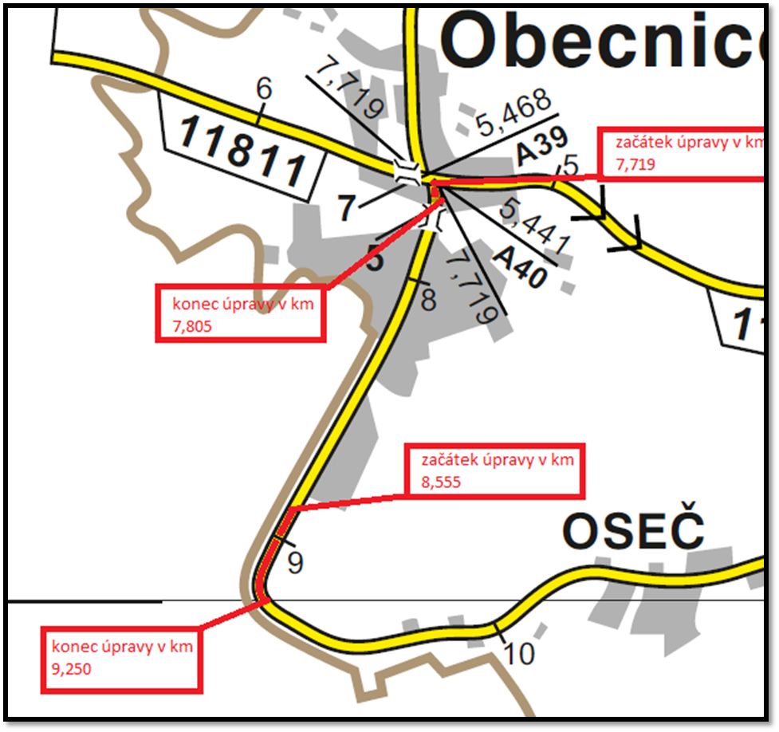

Popis součastného stavu:
Jedná se o komunikaci III. třídy, mezi obcemi Obecnice – Oseč. Komunikace je ve špatném stavu a povrchu komunikace vykazuje plošné deformace, hloubkové koroze, síťové, mozaikové, příčné a podélné trhliny, velké množství výtluků.

Základní popis akce:
Zadání stavebních prací na opravu povrchu komunikace III/1185.
Rozsah prací je specifikován v položkovém rozpočtu, který je nedílnou součástí této přílohy.

Technologie opravy :
Odfrézování části živičného krytu v tl. 50mm, výškové vyrovnání kanalizačních poklopů, uličních vpustí, bude provedena vyrovnávka před pokládkou ACo11, provedení očištění vozovky, spojovací postřik a pokládka ACo 11+ v tl. 50mm. Odfrézování a zalití pracovní spáry, zřízení krajnice, provést návrh a projednat realizaci DIO, zajištění ohlášení stavby.
Veškeré provedené práce budou dle platných norem ČSN, TP.
Záruční doba: 36 měsíců
Platební podmínky:
Faktura bude vystavena po kompletním dokončení stavebních prací a po předání řádně vedených dokladů ( stavební deník,vážní lístky (balená), zkoušky, atesty, apod.) na základě předávacího protokolu.
Termín realizace: rok IV/2021 doba realizace – 3 týdny

Fotodokumentace

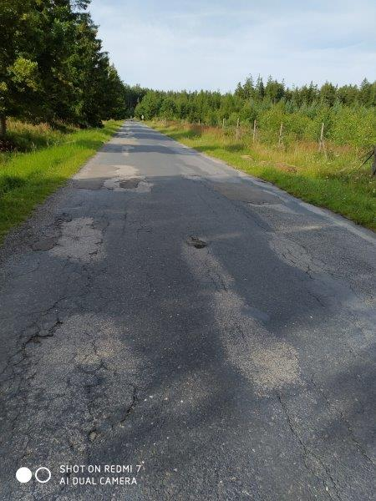

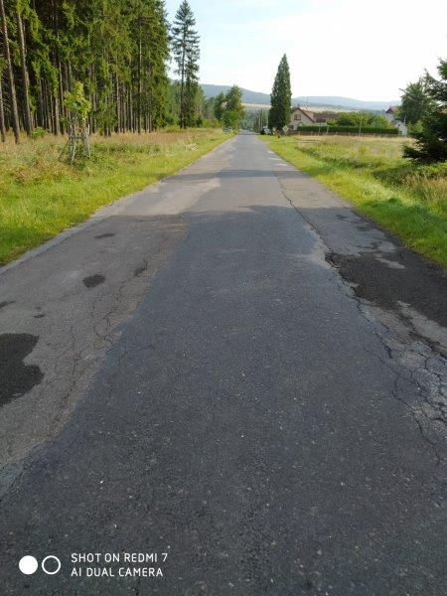

Kontakty :
Oblastní provozní technik : Jiří Šrankota, jiri.srankota@ksus.cz, 724 216 636
Provozní cestmistr: Petr Vašek, petr.vasek@ksus.cz, 602 577 672
Vedoucí oblasti Benešov:JUDr. Luděk Beneš, e-mail: ludek.benes@ksus.cz, tel.: 725 144 165
Správní cestmistr : Alena Papežová, alena.papezova@ksus.cz, 702 253 367

Krajská správa a údržba silnic Středočeského kraje, příspěvková organizace, Zborovská 11, 150 21 Praha 5

Zpracoval: Vašek Petr

